Инструкция для самостоятельного приостановления и возвращения работы торговой точки через постановку всех блюд в стоп-лист на разных платформах

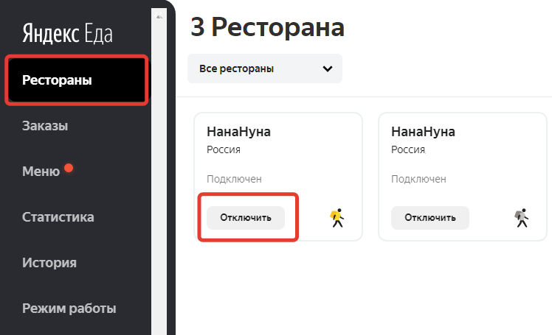
Шаг 1 Отключите вендор агрегаторов от приема заказов
- Перейдите в раздел Мои рестораны, выберите ресторан и нажмите Отключить.
Отключить необходимо все карточки по всем брендам (Сушисет, Сет доставка, Сытый слон)

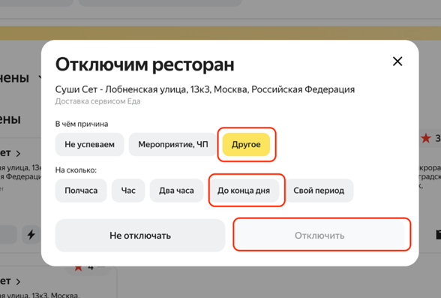
- Выберите причину «Другое» и укажите срок «до конца дня». Так система не сможет включить Вас раньше нужного Вам времени.

Если доступа в интернет нет, то звоните в техподдержку Яндекс.Еда по тел.
8 800 600 13 10 для отключения вендора.

Шаг 2 Поставьте все блюда в CRM в стоп  Позвоните в техподдержку сервиса Юпитер, назовите адрес ТТ и попросите поставить все блюда на стоп | Техподдержка Юпитер  Телефон +7 977 090 91 90  Telegram: @JupiterHelp_bot (принимают заявки автоматически)  Email: jupiterhelp@mail.ru (при отправке письма сразу ставится задача на специалиста поддержки)
.
Инструкция по возвращению блюд и стопа

Шаг 1 Верните из стопа блюда в CRM системе (включать агрегаторы раньше crm системы нельзя, иначе заказы начнут поступать и падать в ошибки)  1. Позвоните в техподдержку сервиса Юпитер, назовите адрес ТТ и попросите снять блюда со стопа.  Шаг 2. Только после этого включите вендор агрегаторов.  Перейдите в раздел «Мои рестораны» и нажмите кнопку «Включить.  Убедитесь, что вендор агрегаторов запущен в работу, и заказы поступают корректно. | 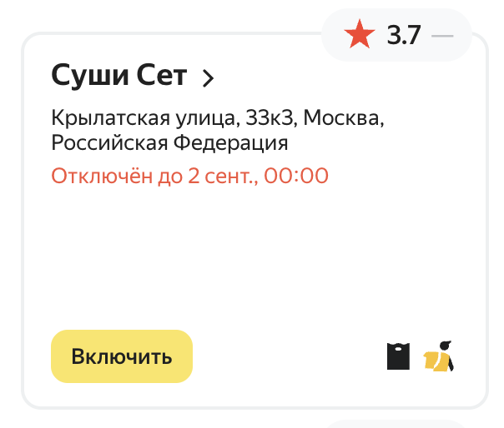

Как самостоятельно поставить все блюда в стоп и снять со стопа,
если у Вас есть доступ к компьютеру с CRM (Юпитер)

Для пользователей CRM системы Юпитер:
- Зайдите в раздел Функции, Стоп-листы.

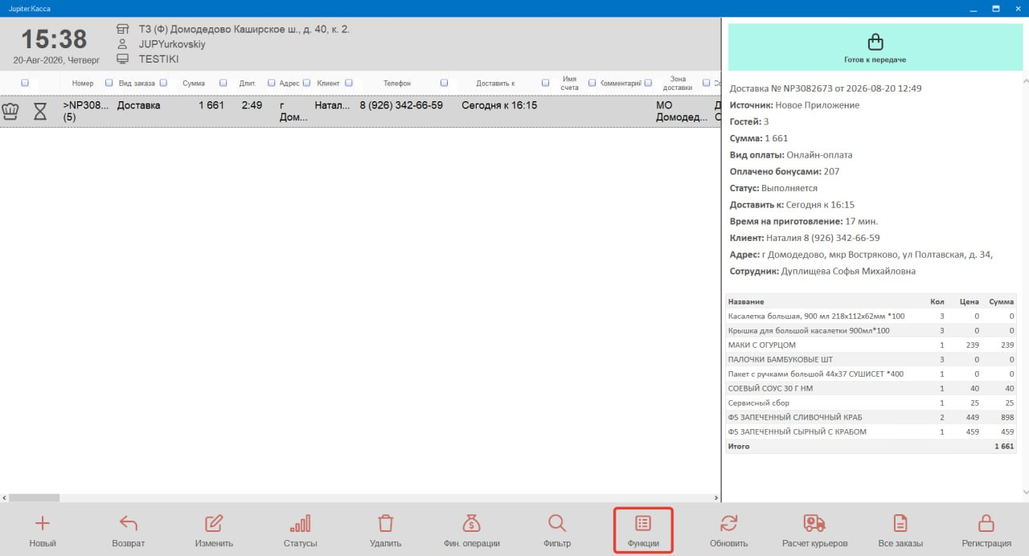

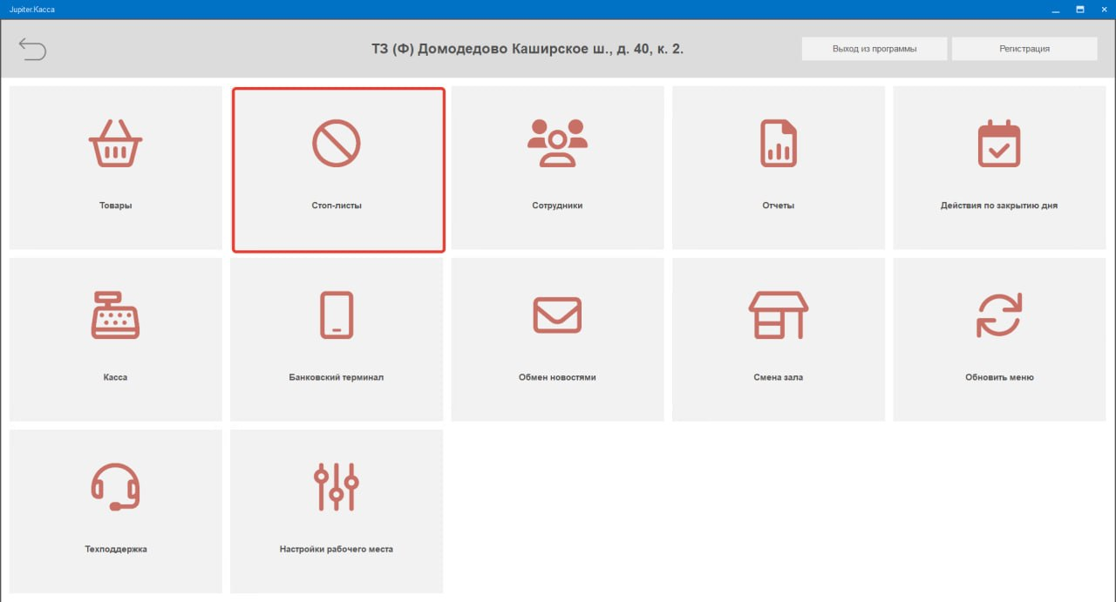

- Выберите «Стоп-лист»
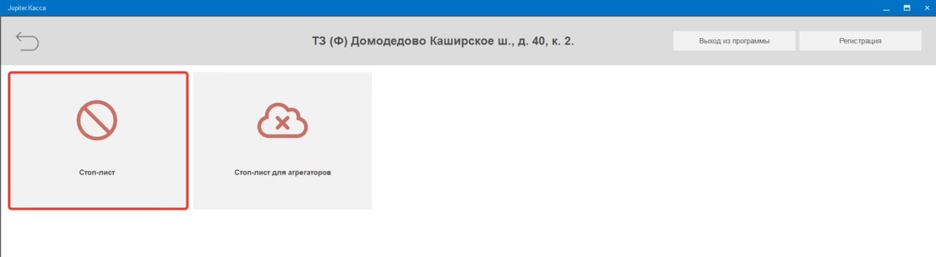

3. Чтоб добавить все товары в стоп, нажмите на кнопку «ОСТАНОВИТЬ ПРОДАЖИ». Все товары отметятся красным цветом.

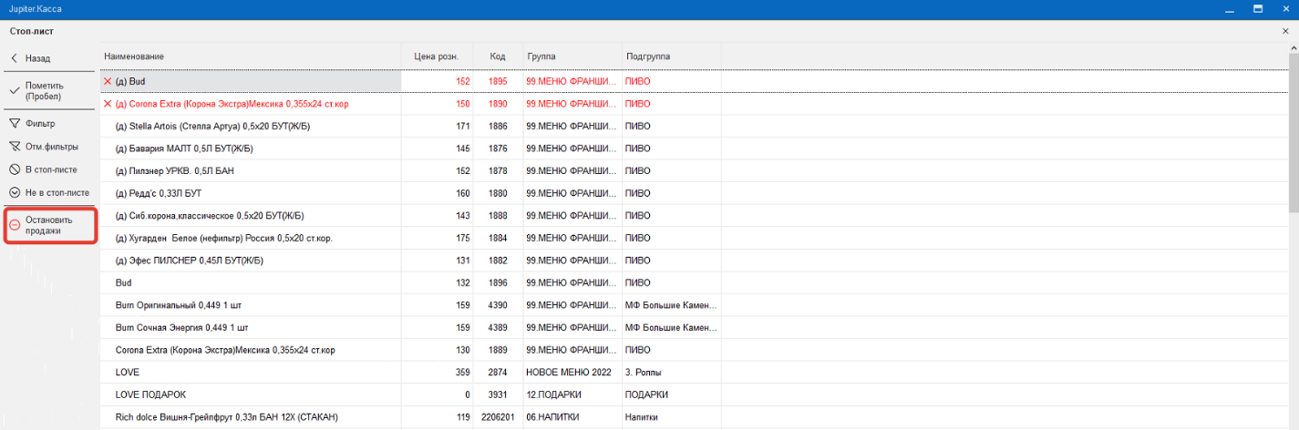

4. Нажмите «ДА» для подтверждения
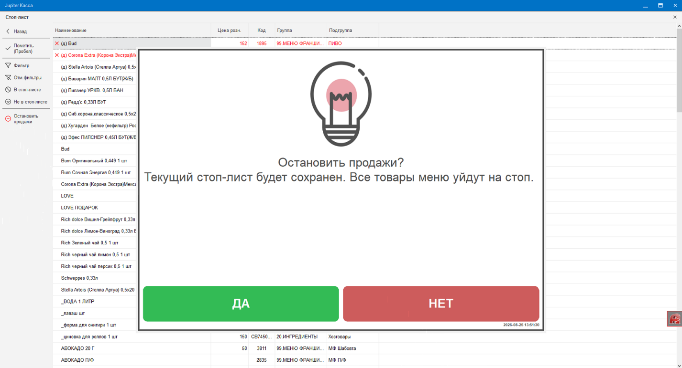

5. Когда все товары отметятся красным, нажмите «НАЗАД» для сохранения действия.

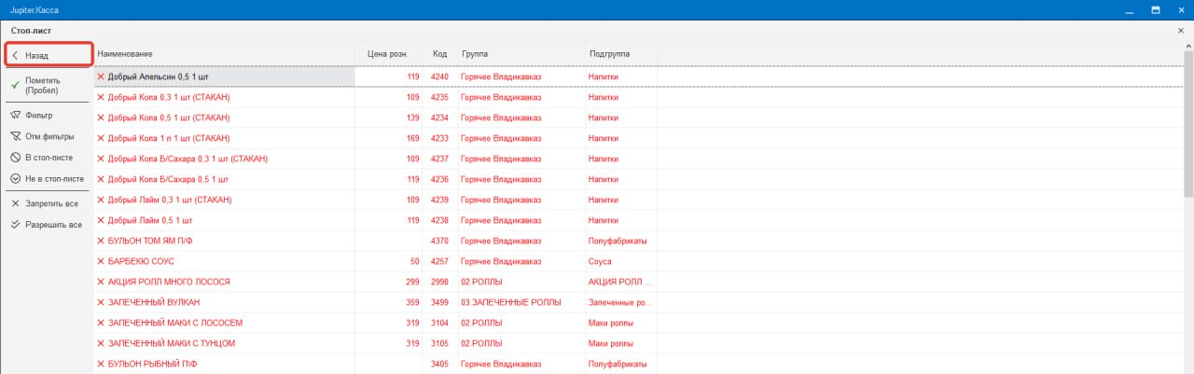

Инструкция по возвращению блюд и стопа

Шаг 1 Верните из стопа блюда в CRM системе (включать агрегаторы раньше crm системы нельзя, иначе заказы начнут поступать и падать в ошибки)

Для пользователей CRM системы Юпитер:

- Зайдите в раздел «Функции», «Стоп-листы». Нажмите кнопку "ВОЗОБНОВИТЬ ПРОДАЖИ"

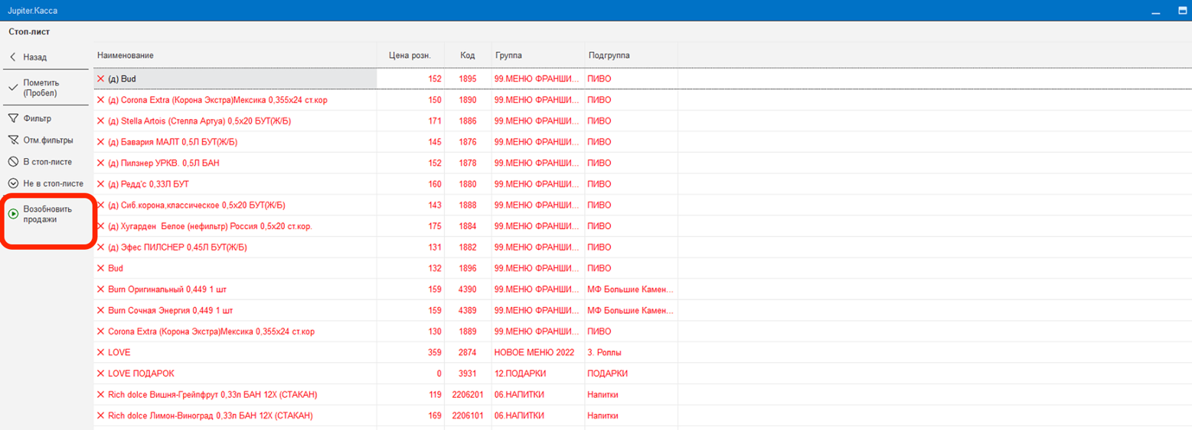

- Нажмите «ДА» для подтверждения
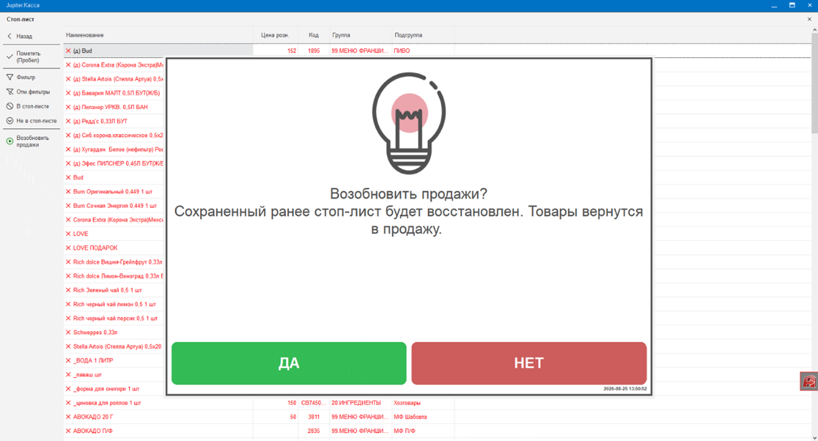

- Для подтверждения изменений нажмите «Назад», когда все товары станут черного цвета. Из стопа не будут возвращены позиции, которые были в стоп-листе, до остановки продаж.
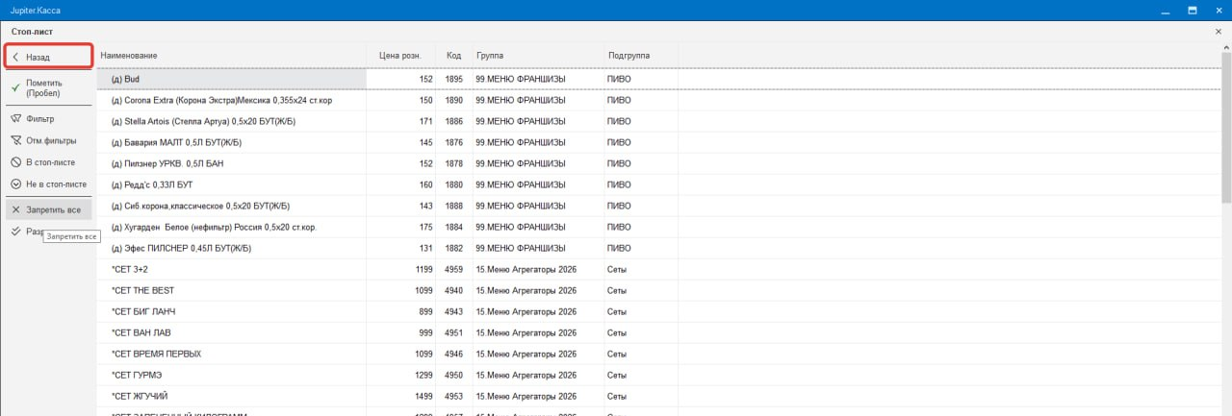

Как самостоятельно поставить блюда на стоп в CRM системе FAKT:
- Откройте раздел «Стоп-лист», нажмите на значок «ладонь» у каждого блюда вручную. Блюдо станет недоступным на сайте и в приложении

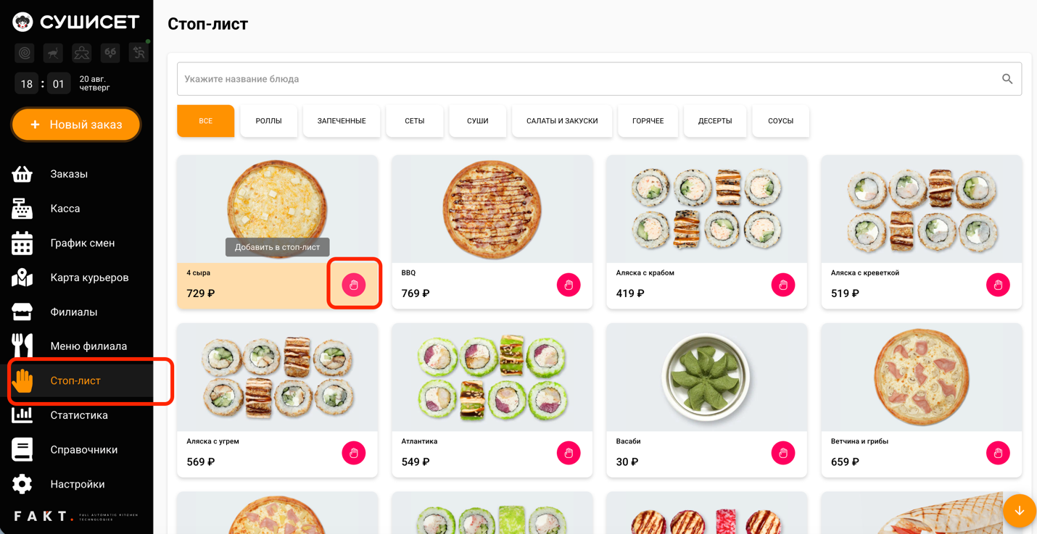

Как самостоятельно вернуть блюда из стопа в CRM системе FAKT:
- Откройте раздел «Стоп-лист», нажмите на значок «поварская шапка» у каждого блюда вручную. Блюдо станет снова доступным на сайте и в приложении

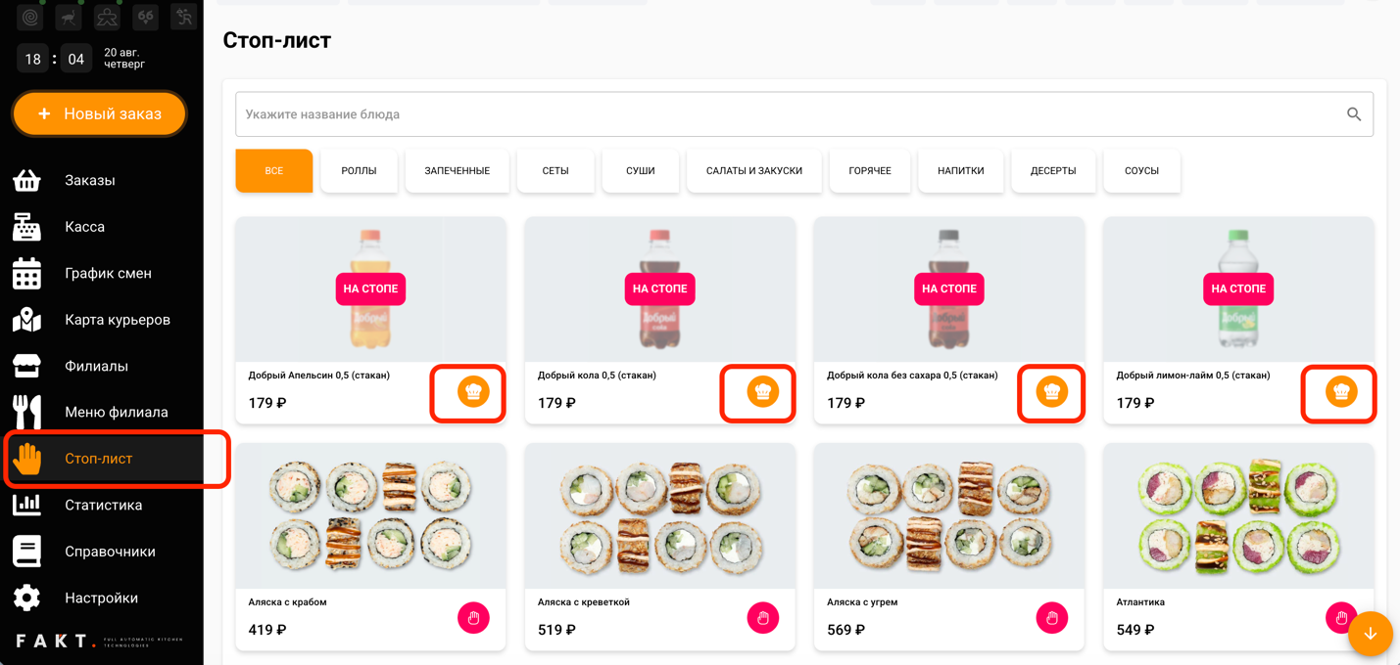

Не забудьте включить вендор агрегаторов.
Перейдите в раздел Мои рестораны и нажмите кнопку «Включить.
Убедитесь, что вендор агрегаторов запущен в работу, и заказы поступают корректно.

